SENSORVEILEDNING SPED1200 V2019

NB! Studentene har fått beskjed om at de kan bruke engelske ord og uttrykk i besvarelsen uten at dette betraktes som negativt. Dette skal altså ikke trekke ned i vurderingen.

Veiledningen består av tre deler, merk at spørsmålene om kvalitativ og etikk er samlet i en spørsmålsformulering:
- Kvalitativ
- Etikk
- Kvantitativ
Karaktersetting
Kvalitativ teller 40%, Etikk teller 10%, og Kvantitativ teller 50% av den samlede karakteren. Poengutregning for del 3) er spesifisert nedenfor.

- Kvalitativ
Beskriv de tre klassiske metodene innen kvalitativ forskning. Drøft hvordan de kan anvendes for å samle informasjon i en kasusstudie (case study)
Sensorveiledning:
Begge delene av oppgaven må besvares.
OBS: Kapitlene om dataanalyse i kvalitativ forskning er ikke pensumlitteratur og kan derfor ikke forventes besvart
Sjekkliste for mulige svar:

Om de tre klassiske metodene:
intervju, observasjon og tekstanalyse
Kvalitative intervjuer:
- strukturerte intervjuer: Standardisert intervju med forhånds produserte spørsmål – åpne og lukkede spørsmål
- semi-strukturerte intervjuer: Kan også ha en kombinasjon av åpne og lukkede spørsmål. Lukkede: handler gjerne om formalia (ufarlige spørsmål) og kommer først i intervjuet Hoveddelen i det semi-strukturerte intervjuet: temaer eller forholdsvis åpne spørsmål, gjerne med tilleggsspørsmål - for å få informanten til å fortelle så mye som mulig
- ustrukturerte intervjuer: noen få åpne spørsmål eller temaer. Forskeren gir ordet til informanten (G: 141, 168 – 173; P&O: 182-185)
Bruk av hjelpemidler: Tape: Ikke alle anvender tape. Hvis ikke er det særlig viktig å la informanten lese gjennom teksten, helst sammen med intervjueren.
Transkribere - skrive opp – fra intervjuene så fort som mulig etter intervjusituasjonen
Intervju av enkeltinformanter og fokusgrupper (G: 141, 167 – 173; P&O: 182 – 193)
Enhver metode har sine fallgruver som forskeren bør forberede og være oppmerksom på:
- Dårlig kommunikasjonen mellom forsker og informant/er?
- Kan forskeren ha påvirket svarene (bias)?
- Kan informantens erindring være skjev/mangle?
- Kan informantens selvpresentasjon ha påvirket svarene?

Observasjon
- strukturert og ustrukturert observasjon (G:134-139, 155-165; P&O: 193 – 200)
- Deltakende observatør (deltaker og observatør - deltaker som observatør - observatør som deltaker)
- Observatør (klassisk observatør)
Bruk av hjelpemidler: Video (1 eller flere video): Videoanalyse
Tradisjonell observasjon med feltnotater
Gjennomføring av observasjon
- Skap aksept og tillit
- Veksle mellom ulike relevante roller – nærhet/avstand / ulike relevante perspektiver / datainnsamlingsmetoder (strukturerte – narrative)
- Bruk ulike typer feltnotater
- Avrund observasjonene
Mulige fallgruver: Delvis eller fullstendig avvisning av observatøren – ensidig perspektivering (bias) – observatøren kan påvirke aktørene – også som deltakende observatør kan aktørene påvirkes

Tekstanalyse – dokumentanalyse (G kap.kap. 10; Punch & Oancea, 2014: 201 - 209). Å analysere relevante deler av dokumenter som for eksempel lovverk og nasjonale læreplaner er vanligvis en del av den kontekstuelle beskrivelsen og plasseringen av en problemstilling.
Dokument- eller tekstanalyse kan dreie seg om å belyse sammenhengen / «bakteppet» eller konteksten til en studie: Tekstanalyse som «bakgrunnsinformasjon»
Tekstanalyse er også en viktig forskningssjanger: historisk, idehistorisk, filosofisk, diskursteoretisk, teoretisk eller en annen form for studie som samler data fra tekster med fokus på en bestemt problemstilling «Tekstanalyse som hoved sjanger – i forgrunnen»
Dokument – og tekstanalyse innebærer kildekritikk - kontekstuelle vurderinger – valg, registrering og kategorisering av prioritert innhold – samt, som nevnt, videre søk etter tekster som er refererte eller nevnte i et dokument/ en tekst og som kan inneholde verdifulle data.
Mulige fallgruver: Forskerens perspektiv kan være forutinntatt (biased)både når det gjelder utvelgelse og bearbeiding av tekster. I internettets tidsalder kan anvendelse av tilsynelatende spennende dokumenter uten grundig kildekritisk gjennomgang påvirke studien negativt.

Case studie design (G: 105; 124, 404; P&O: 147- 156)
Hva er karakteristisk for case studie design?
Case studie (kasusstudie) design dreier seg om er en dybde studie (in-depth); en grundig undersøkelse av ett eller få forekomster av et fenomen i en virkelig (naturlig) livssituasjon, hvor informasjonen samles fra perspektivet til informant/er som er involvert i de aktuelle livssituasjonene
Case studie designet karakteriseres av å fokusere på 1) et «avgrenset system», 2) et spesifikt eksempel på et fenomen, 3) på en helhetlig måte, 4)hvor den fokuserte livssituasjonen studeres grundig (in-depth), 5) ved hjelp av flere kilder og metoder for data samling. En case studie kan altså baseres på alle de tre klassiske metodene – intervju, observasjon og tekststudier
Case studie designet rommer mange muligheter: det kan basere seg på en metode eller flere, det kan ha en blanding av kvantitative og kvalitative metoder (mixed methodes), det kan ha en eller flere informantgrupper. Det kan være en «single case» eller «multi case» studie. Prinsippet er at det dreier seg om en helhetlig dybdestudie av et avgrenset fenomen.
Case studie designet kan inneholde ulike data innsamlings instrumenter, som for eksempel sjekklister, hele spekteret av intervjumetoder (Strukturerte - semi-strukturerte – ustrukturerte). «Hovedinstrumentet i case studier er imidlertid forskeren selv, som under hele interaksjons prosess med informantene må være sensitiv for og beredt til å revidere og tilpasse kommunikasjonen for å få så mye relevant informasjonen som mulig.
Mulige fallgruver: Et kjennetegn ved god forskning er at alle delene av prosessen gjøres til gjenstand for gransking av mulige mangler eller skjevheter (bias) og at disse beskrives og drøftes i forskningsrapporten – at de blir synliggjort.

- Etikk
Det vesentlige er at studentene kan redegjøre for at forskning som innbefatter informasjon om enkeltpersoner er underlagt krav om at de personene dette gjelder (eller deres foresatte/juridisk ansvarlige) er innforstått med hva det innebærer å delta i forskning, og at de samtykker til at informasjon om dem brukes i forskning. I case-studier betyr dette at hvis forskningen innbefatter intervju eller observasjon av en person, må informert samtykke innhentes. Dette er et minimumskrav. Følgende punkter indikerer sterkere besvarelser: a) studentene nevner NESH-rettningslinjer (f.eks. at deltagere i forskning kan trekke seg til enhver tid uten begrunnelse, og at deltagelse alltid er frivillig); b) at forskning må godkjennes av NSD/REK; c) personvern og datasikkerhet. De beste besvarelsene bør berøre alle disse punktene. Disse tilleggspunktene kan evt suppleres/til en viss grad erstattes med detaljer om a) mindreårige (15 vs 18) eller om deltakere med manglende samtykkekompetanse; b) om studentene forklarer hva som er REKs mandat.

- Kvantitativ

SPED 1200 Quantitative Methods EXAM (Renée Speyer & Henrik D Zachrisson)
Each question is 1 point (if correct answer). If a question consists of two parts (part A and part B), each part is worth ½ a point. Points are specified for each answer below.

Grades and range of scores (note that A is wide as some questions are really hard)
A: 8.5-10.0
B: 7.0-8.0
C: 4.5-6.5
D: 3.0-4.0
E: 1.0-2.5
F: 0.0-0.5

Answers are guidelines. Not always black and white.

QUESTION 1
A) What does PICO stand for and what does it represent?

ANSWER QUESTION 1A (1/2 point)
Formulating research questions
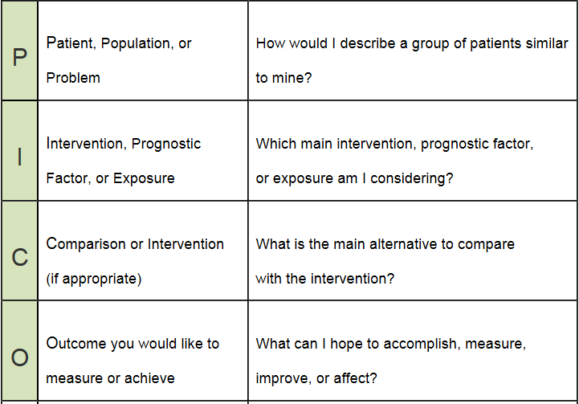

B) Identify the P, I, C and O in the following example:

Will computer therapy compared with usual care result in better language performance for people with acquired language problems (aphasia)?

ANSWER QUESTION 1B (1/2 point)
P = people with acquired language problems (aphasia)
I = computer therapy
C = usual care
O = language performance

QUESTION 2
A) What is the name of the following phenomenon? Use one word only.
‘Deviation of results or interferences from the truth, or processes leading to such deviation. More specifically, the extent to which the statistical method used in a study does not estimate the quantity thought to be estimated, or does not test the hypothesis to be tested.’

ANSWER QUESTION 2A (1/2 point)
Bias.

B) What concept refers to ‘how well a test measures what it is purported to measure’? How do you call or name that concept? Use one word only.

ANSWER QUESTION 2B (1/2 point)
Validity.

QUESTION 3
A) A researcher designs a study to determine whether weight has an effect on health outcomes.
What are the independent and dependent variables in this study?

ANSWER QUESTION 3A (1/2 point)

Independent variable = weight
Dependent variable = health outcomes

B) What is a control variable?

ANSWER QUESTION 3B (1/2 point- either for referring to experiments or korrelational studies or both))

Control variable (Constant variable)
A controlled variable is held constant during an experiment (in an analysis of correlational data).
Control variable is not part of an experiment (hypothesized relation in correlational study), but is important because it can have an effect on the results.

QUESTION 4
A researcher has the following data set: 2 1 8 9 9 31
Calculate the mean, the median and the mode.

ANSWER QUESTION 4

(Scoring comment:
0 point for one correct answer
½ point for two correct answers
1 point for three correct answers)

Mean = (2 + 1 + 8 + 9 + 9 + 31)/6 = 60/6 = 10
Ordered data set: 1 2 8 9 9 31; Median = (8 + 9)/2 = 8 ½
Mode = 9 (most frequent)

QUESTION 5
A) On a university exam, the mean was 40, and the standard deviation was 6.
You received a z-score of +2. What does that mean?

ANSWER QUESTION 5A (1/2 point)
Score is exactly two SDs to the right of the mean.

B) What was your exam score?

ANSWER QUESTION 5B (1/2 point)
Mean plus two standard deviations = 40 + (2 x 6) = 52.
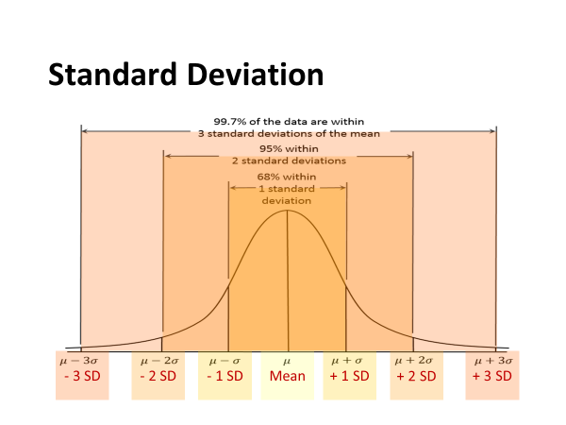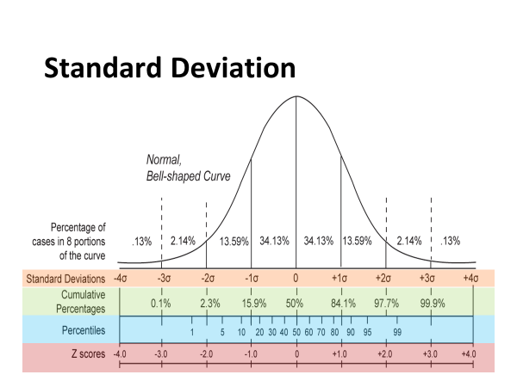

QUESTION 6
A) You test the text comprehension in a child.
The child receives a percentile score of 87%.
What does that mean?

ANSWER QUESTION 6A (1/2 point)
The child has better text comprehension than 87% of children of the same age.

B) Within how many standard deviations of the mean, does the child’s score fall?

ANSWER QUESTION 6B (1/2 point)
Within (plus) two standard deviations from the mean.
(Optional: between one and two SD.)

QUESTION 7
You want to determine the error of a screening tool for articulation problems in school-aged children.
In other words, you want to compare your screening results with the ‘true characteristics’ of your population (school-aged children).

This is the crosstabulation based on your experiment:

 |  | True characteristics in school-aged children |  | Total
 |  | Articulation problems | No articulation problems | Total
Screening results | Positive | 100 | 80 | 180
Screening results | Negative | 20 | 800 | 820
Screening results | Total | 120 | 880 | 1000

This is a formula you found in your text book from class:
Error = (FP + FN) / (TP + TN + FP + FN)

A) What does error mean? Provide a brief definition.

ANSWER QUESTION 7A (1/2 point)
Percentage of observations that were misclassified (by the model).

B) Calculate the error of your screening test using the data from the table.

ANSWER QUESTION 7B (1/2 point)
Error = (FP + FN) / (TP + TN + FP + FN)
= Sum all misclassifications / Total Samples
= (20 + 80) / (1000) = 100/1000 = 10%

QUESTION 8

In a study of reading, children in second grade are asked to read as many words they can (correctly) from a list in one minute. There are 45 girls and 45 boys participating in the study.

- Boys read, on average, 39.8 words (standard deviation is 10.8 words), and girls read, on average, 43.30 words (standard deviation is 10.3 words). A t-test shows a p-value of 0.12. What does this mean?

ANSWER QUESTION 8A (1 point)
Different answers may be considered correct, the idea is to check if they have any idea about what statistical significance is; be generous, it is a hard question. The answer should include one or more of the following explanations:
- H0 is supported or H1 is rejected/The difference is not statistically significant at a .05-level.
- The sample difference between the two groups is probably not true in the population
- The p-value represents the probability of this group difference (or, which is most correct, a group difference > zero) being observed in 12% of a large number of hypothetical resamples from the population.
(it is not required that the students specify that their answers are given a conventional p-value of .05, but if they do so, that is nice!)

- In the same study, the correlation between reading speed and a measure of cognitive abilities, measured by an IQ test, is 0.36, p<.05. How do you interpret the correlation coefficient and the significance test?

ANSWER QUESTION 8B (1/2 point+1/2 point)
There are two sub-questions; correlation and significance. Different answers may be considered correct. The idea is to check if they have any idea about how to make meaning of a correlation coefficient, and what statistical significance is; be generous, it is a hard question

Correlation (1/2 point)
- The answer should in some way explain moderate association between the two measures.
  - It is not sufficient to only say association, they should also state something about the effect size, i.e., not being zero and not being one.

Significance (1/2 point)
The answer should include one or more of the following explanations:
- H1 is supported or H0 is rejected/ The correlation is statistically significant at a .05-level
- The association is probably different from zero in the population (in 95% of hypothetical resamples)

- A simple regression analysis of the same data, with reading speed as dependent variable and cognitive abilities as independent variable, shows an unstandardized regression coefficient (slope) of .3, with an intercept (constant) of 10.3. What is meant by intercept (constant) and unstandardized regression coefficient (slope) in a regression analysis? Given the model, how many words does a child most likely read (in one minute), if that child has a percentile score of 50 on the cognitive ability test?

ANSWER QUESTION 8C (1/2 point+1/2 point)
There are two sub-questions; intercept/unstandardized regression coefficient and prediction.

Intercept/slope (1/2 point)
The intercept is the value on the Y-axis (Dependent variable/outcome) when the X-value is zero.
The unstandardized regression coefficient is the increase in predicted value (raw score, not by SD units) on the Y-axis, given a 1-point increase on the X-axis.

Predicted value (1/2 point)
50th percentile of a cognitive ability test is 100. The answer is: Y= intercept+slope*X-value
10.3+100*.3=40,3
Give correct if the student a) provide the interpretation of the percentile score and include it in the equation, but fail to provide the correct answer b) only gives the correct answer.

